СОДЕРЖАНИЕ

Введение…………………………………………………………………………...3

1. Характеристики индустрии общественного питания и основные виды ресторанных услуг……………………………………………………………......5

* 1. Сущность и направления деятельности предприятий общественного питания………………………………………………………………………5
  2. Особенности сегментирования потребителей на рынке услуг общественного питания…………………………………………………...13
  3. Современное состояние рынка услуг предприятий питания…………...17

2. Анализ предприятия гриль-бар «ШашлыкоFF»……………………………24

2.1 Общая характеристика предприятия…………………………....................24

2.2 Анализ финансово-хозяйственной деятельности…………........................28

2.3 Анализ услуг предприятия……………………………………...…….........32

3. Совершенствование деятельности гриль-бар «ШашлыкоFF»….................45

3.1Разработка приоритетных направлений для развития предприятия…......45

3.2 Оценка эффективности основных инструментов продвижения услуг на предприятии……………………………………………………………………..52

Заключение……………………………………………………………………....58

Список использованных источников………………………………………......61

Приложение А……………………………………………………………….......65

Приложение Б……………………………………………………………….......66

Приложение В……………………………………………………………….......67

ВВЕДЕНИЕ

Сфера общественного питания в настоящий момент переживает заметный подъем. Общественное питание занимает особое место в сфере услуг и играет огромную роль в жизни каждого человека и современного общества в целом. Способствует решению многих социально-экономических проблем, таких как: лучшее использование продовольственных ресурсов страны, своевременное предоставление населению качественного питания, имеющего решающее значение для сохранения здоровья, роста производительного труда, эффективное использование свободного времени, что является немало важным фактором для современного человека. C каждым годом, все больше людей предпочитают питаться «вне дома».

Современное предприятие питания оказывает услуги не только питания, но и развлекательного центра.

       Сегодня конкуренция на рынке общественного  питания в России приобрела такую  остроту, что уже недостаточно просто «быть», надо быть лучшим или, по крайней мере, «на уровне» в своем сегменте. Понятие «лучший» включает в себя множество составляющих, реализация и соблюдения которых для большинства предприятий общественного питания сопряжена с определенными трудностями. Главная проблема сегодня – грамотно выстроить свой «выход» на рынок, который обеспечит достижение целей и выполнение задач. Что требует знать современное состояние рынка и особенности продвижения предприятия на этом рынке, что и определяет актуальность данного исследования.

Объектом исследования являются гриль-бар «ШашлыкоFF» .

Предметом исследования являются основные услуги, оказываемые предприятием.

Цель работы – разработка новых направлений услуг для развития предприятия.

Задачи, которые нужно решить в ходе работы:

- исследовать развитие рынка и его современные тенденции;

- проанализировать рынок услуг;

-произвести анализ основных инструментов продвижения предприятия;

- осуществить анализ основных услуг, оказываемых предприятием;

- разработать новые направления услуг для развития предприятия;

- произвести оценку основных инструментов продвижения.

В работе были применены методы исследования: анализ рынка услуг общественного питания.

В теоретической части используются труды ведущих специалистов в области гостеприимства и ресторанного бизнеса (Акимовой Р.А., Бородиной В.В., Котлер Ф., Мотышиной М.С., Радченко Л.А., Хмыровой С.В. и др)

Выпускная квалификационная работа состоит из введения, аналитической и практической частей, выводов и рекомендаций, заключения, списка использованных источников и трех приложения.

В работе представлено 67 страниц, 15 таблиц и 19 рисунков, 40 источников и 9 приложений.

1. ХАРАКТЕРИСТИКИ ИНДУСТРИИ ОБЩЕСТВЕННОГО ПИТАНИЯ И ОСНОВНЫЕ ВИДЫ УСЛУГ
   1. СУЩНОСТЬ И НАПРАВЛЕНИЯ ДЕЯТЕЛЬНОСТИ ПРЕДПРИЯТИЙ ОБЩЕСТВЕННОГО ПИТАНИЯ

Сегодня ресторанный бизнес — это сфера предпринимательской деятельности, связанная с организацией и управлением рестораном или иным предприятием общественного питания направленная на удовлетворение потребностей людей во вкусной, разнообразной и здоровой пище, а также сопутствующих приему пищи потребностей гедонического характера [1].

По другому определению, ресторанный бизнес — организация такого вида обслуживания, которое обеспечивает клиента едой и напитками в специально отведенном для этого месте и отвечает некоторым основным гигиеническим и законодательным требованиям [2].

Первоначальной функцией услуг общественного питания является обеспечение потребностей в пище, то есть удовлетворение физиологических потребностей.

В современном мире функции общественного питания не ограничиваются только созданием условий для питания и отдыха, а распространяют свое влияние на многие сферы: досуг (культурно-развлекательные программы), образование и просвещение, туризм и отдых [3].

Для современного состояния отрасли характерны процессы интеграции. Происходит слияние предприятий общественного питания с развлекательными, торговыми, спортивными учреждениями. В результате происходит удовлетворение потребностей населения в услугах различного характера.

Возможность проведения досуга – важный фактор привлечения новых потребителей. В настоящее время функция организации досуга присуща практически всем типам предприятий общественного питания[4].

Предприятия общественного питания в зависимости от характера их деятельности подразделяются на:

* предприятия, организующие производство продукции общественного питания (заготовочные фабрики, цеха по производству полуфабрикатов и кулинарных изделий, специализированные кулинарные цеха, предприятия (цеха) бортового питания и др.) с возможностью доставки потребителям;
* предприятия, организующие производство, реализацию продукции общественного питания и обслуживание потребителей с потреблением на месте и на вынос (вывоз) с возможностью доставки (рестораны, кафе, бары, закусочные, столовые, предприятия быстрого обслуживания, кофейни);
* предприятия, организующие реализацию продукции общественного питания (с возможным потреблением на месте) (магазины кулинарии, буфеты, кафетерии, предприятия мелкорозничной торговой сети);
* предприятия выездного обслуживания;
* предприятия, организующие доставку и обслуживание потребителей в номерах гостиниц и других средствах размещения [5].

Услуги общественного питания могут оказываться в местах расположения предприятий общественного питания и в иных местах.

Процесс обслуживания – это совокупность операций, выполняемых исполнителем при непосредственном контакте с потребителем услуг при реализации и потреблении продукции общественного питания и организации досуга.

Условия обслуживания – это совокупность факторов, воздействующих на потребителя в процессе оказания услуги.

Безопасность услуги – это комплекс свойств услуги (процесса), при которых она под влиянием внутренних и внешних опасных (вредных) факторов оказывает воздействие на потребителя, не подвергая его жизнь, здоровье и имущество риску.

Под услугами общественного питания («Общероссийский классификатор услуг населению» ОК 002-93 (ОКУН), утвержденный Постановлением Госстандарта Российской Федерации от 28 июня 1993 ода №163.) отнесены: Услуги, предоставляемые потребителям организациями общественного питания, можно подразделить на: услуги питания; услуги по изготовлению кулинарной продукции и кондитерских изделий; услуги по организации потребления и обслуживания; услуги по реализации продукции; услуги по организации досуга; информационно-консультационные услуги; прочие услуги.

Так под услугами питания следует понимать услуги по изготовлению продукции общественного питания и созданию условий для ее реализации в соответствии с типом и классом организации общественного питания. Исходя из этого, услуги питания подразделяются на: услуги питания ресторанов; услуги питания баров; услуги питания кафе; услуги питания столовых; услуги питания закусочных. В мире существуют различные виды ресторанного обслуживания, основными из них являются: французское, русское и американское [6].

Общественное питание – это «самостоятельная отрасль экономики, состоящая из предприятий различных форм собственности и организационно-управленческой структуры, организующая питание населения, а также производство и реализацию готовой продукции и полуфабрикатов, как на предприятии общественного питания, так и вне его, с возможностью оказания широкого перечня услуг по организации досуга и других дополнительных услуг» [7].

Как видно из определения, рынок общественного питания оказывает два основных вида услуг – организация питания и проведение досуга. На сегодняшний день в различных источниках можно встретить разнообразные подходы к сегментации рынка общественного питания. В настоящем исследовании используется вариант, основанный на разделении рынка на два основных сегмента, которые упомянуты в определении:

*Питание*

* рестораны casualdining – обычно рестораны среднего ценового сегмента без выраженной тематики; как правило, выбираются по принципу географической близости;
* кафе – выбираются по принципу географической близости для того, чтобы перекусить или провести время в ожидании чего-либо (сеанса в кинотеатре, встречи и т.д.)
* столовые – заведения с полным или частичным самообслуживанием, ориентированные на демократичные цены при относительно невысоком качестве еды; как правило, формируются при предприятиях или коммерческих кластерах для обслуживания работников предприятий;
* фаст-фуд – заведения общественного питания, нацеленные на быстрое обслуживание посетителя, как правило, отличаются демократичными ценами;
* стрит-фуд – «уличная еда», ориентированное на быстрое обслуживание при низком уровне цен;

*Досуг*

* рестораны finedining – рестораны высокого ценового сегмента, предлагающие посетителям уютную атмосферу, высокое качество обслуживания и эксклюзивное меню; обычно географическая близость не имеет значения для клиентов, решение о посещении принимается на основании приверженности кухне данного заведения, его статуса и т.д. Как правило, в таких заведениях люди проводят значительно больше времени, чем в ресторанах casualdining;
* тематические кафе, бары, пабы – заведения, имеющие определенную тематику, зачастую без обширного меню, но предлагающие гостям уютную атмосферу, эксклюзивное меню и хорошее обслуживание;

*Смешанные*

* кофейни, кондитерские – заведения с уютной атмосферой, не предлагающие широкого меню кухни, однако ориентированные на узкий продуктовый ряд; обычно выбираются по принципу географической близости, однако время пребывания гостя обычно больше, чем в обычном кафе;
* сетевые заведения бюджетного сегмента – например, рестораны японской кухни, предлагающие демократичные цены, которые привлекают компании молодежи.

На рисунке 1 видно, что в Российской Федерации в 2021 году, основную долю среди заведений общественного питания занимают кафе, рестораны национальной кухни – 22,6 %, далее следуют кофейни, кафе-кондитерские, пекарни, а завершают тройку лидеров – бургеры, бутерброды и хот-доги.

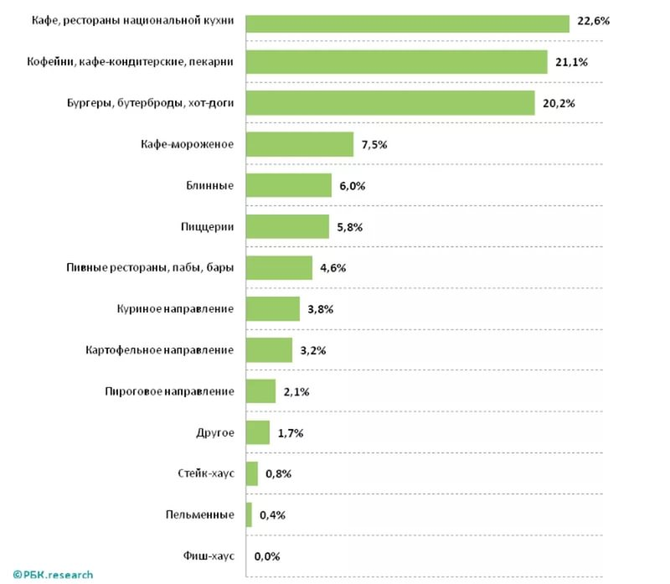

Рисунок 1 - Структура заведений индустрии питания в Российской Федерации, %[31]

Деятельность предприятий общественного питания характеризуется следующими особенностями:

* ассортимент выпускаемой продукции зависит от типа предприятия общественного питания и контингента потребителей;
* существуют ограниченные сроки хранения и реализации выпускаемой продукции;
* необходимо изготавливать продукцию небольшими партиями при широком ассортименте;
* требуется постоянно обновлять ассортимент;
* наблюдается колебание спроса на продукцию и услуги во времени, т.е. неравномерное использование торгового зала в течение дня, недели;
* очевидна сезонная зависимость спроса населения на услуги предприятий общественного питания;
* режим работы предприятий общественного питания зависит от режима работы и отдыха обслуживаемых ими контингентов потребителей;
* незначительна доля торговых помещений и большой объем складских, производственных и других групп помещений.

Выполняя функции производства, реализации и организации потребления пищи, как правило, органически связанные и совпадающие во времени и в пространстве, предприятия общественного питания должны исходить из принципа, что можно достичь наилучшего положения фирмы в рыночной системе, только удовлетворяя потребности клиентов [8].

Ресурсные возможности предприятия общественного питания определяются, прежде всего, его финансовым состоянием, кадровым потенциалом и уровнем развития материально-технической базы. Однако для решения как внутрихозяйственных, так и задач коммерческих существенную роль играют:

* пространственные ресурсы (характер торговых залов, производственных, складских и других рабочих помещений, месторасположение предприятия, особенности территории вокруг предприятия общественного питания, состояние коммуникаций и т.д.);
* ресурсы организационной системы управления (гибкость управляющей системы, скорость прохождения управленческих воздействий);
* информационные ресурсы (наличие информации о поставщиках, конкурентах, потенциальных потребителях и т.п.).

Развитие услуг, оказываемых предприятиями общественного питания потребителям, в настоящее время характеризуется постоянным повышением качества услуг, ассортимент которых развивается под воздействием конкуренции и изменяющихся вкусов и потребностей населения[9].

Оценка и управление культурой и качеством услуг входит в общую схему управления предприятием сферы услуг. Задача управления культурой и качеством предусматривает разработку и осуществление различных мер в области материально-технической базы, внедрения стандартов и технологических норм - наличие современной материально-технической базы. В таблице 1 представлены факторы, определяющие культуру обслуживания в общественном питании.

Таблица 1 - Факторы, определяющие культуру обслуживания в общественном питании

|  |  |
| --- | --- |
| Профильные | Маркетинговые |
| Материалы, продукты используемые в работе | Интерьер заведения |
| Оборудование | Личностные характеристики персонала |
| Технологии приготовления блюд | Класс обслуживания |
| Квалификация персонала | Система контроля удовлетворенности клиента |
| Система контроля качества услуг | Психологическая подготовка персонала |
| Обеспечение комфорта гостя | Бренд |

Миссия предприятий общественного питания заключается в удовлетворении потребностей населения в организации питания и досуга посредством производимых и покупных продукции и услуг.

В условиях рынка миссия отражает существующую возможность удовлетворения определенного вида потребностей, конкретной категории потребителей продукцией и услугами определенного вида и назначения в условиях конкуренции.[10]

Предприятия общественного питания различных типов выполняют основные функции, которые большинством ученых рассматриваются как отраслевые[11].

Функции предприятий общественного питания зависят от типа. Содержание основных функций предприятий общественного питания представлено в таблице 2.